8 мая 2019г. в старшей группе воспитатель – Сорокина Т.В. провела с ребятами квест – игру, посвященную Дню Победы.
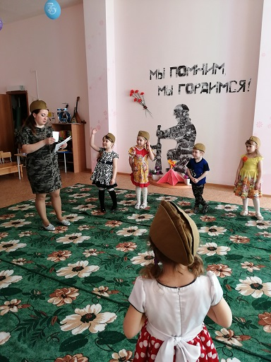
Дети проходили по саду и останавливались в разныхместах ДОУ, где им предлагалось выполнить разные задания.

Поиграть в военные игры, рассказать стихотворения о Дне Победы, спеть песню и т.д.
Ребята приходили в подготовительную группу посмотреть презентацию «Я помню! Я горжусь!»
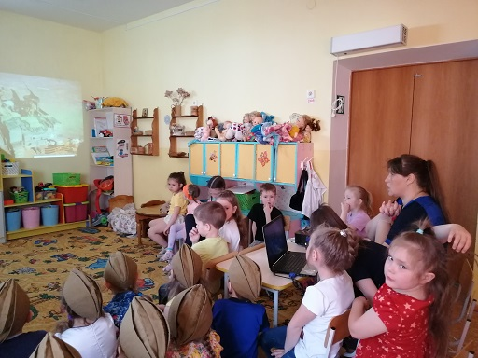

Татьяна Викторовна рассказала детям о воинах - наших земляках.
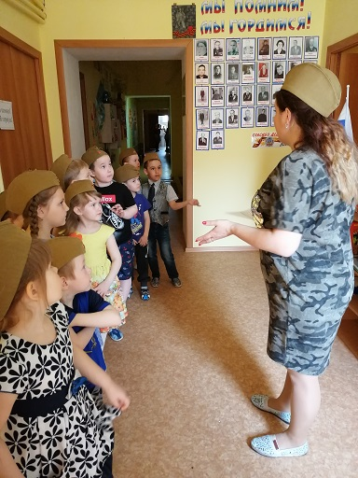

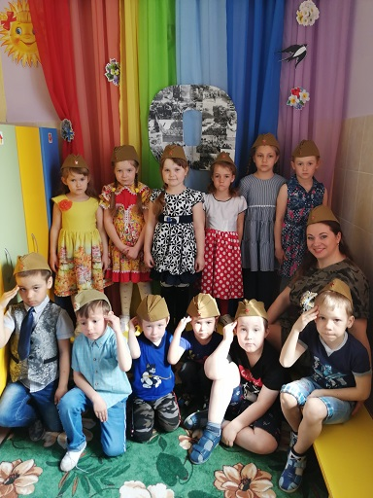
Ребята отгадывали загадки и собирали в командах разрезные картинки.
Посетили полевую кухню.
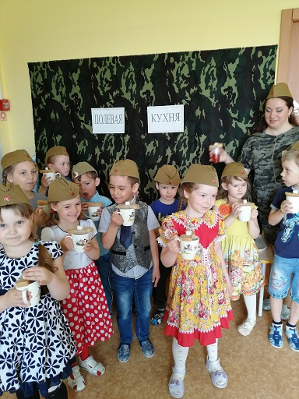

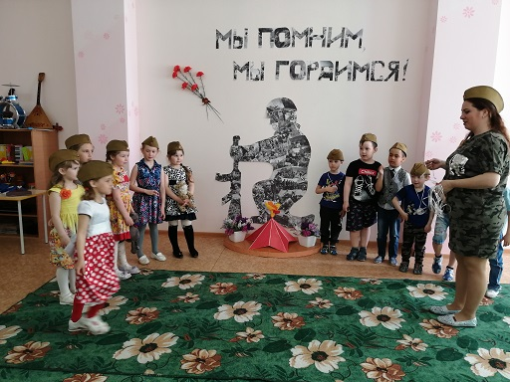
В конце игры Татьяна Викторовна наградила всех медалями за участие.

